附件1

放弃面试资格声明

云南出入境检验检疫局：
本人×××，身份证号：××××××××××××，报考××职位（职位代码××），已进入该职位面试名单。现因个人原因，自愿放弃参加面试，特此声明。
由此产生的一切后果由我本人承担。
联系电话（手机）：

签名（考生本人手写）：
日期（考生本人手写）：2016年 月 日

身份证正反面复印件粘贴处

请本人签字后于2016年2月4日12:00前传真至0871-64612257或发送扫描件至rsc@ynciq.gov.cn，并致电0871-64631161电话告知。
附件2

同意报考证明

×××同志，性别×，民族××，政治面貌××，身份证号码为：××××，现为××××（填写单位详细名称及职务）。
我单位同意×××同志报考云南出入境检验检疫局××职位，如果该同志被贵单位录用，我们将配合办理其工作调动手续。

人事部门负责人（签字）：
办公电话：
办公地址：

盖章（人事部门公章）
2016年 月 日

附件3

待业证明

云南出入境检验检疫局：
×××同志，性别×，政治面貌××，身份证号码为：××××，其户籍在××××，现系待业人员。
特此证明。

盖章
2016年 月 日

出具证明单位：
联系人：
办公电话：

注：该证明由所在街道或存档人才中心出具。

附件4
报到、面试地点位置示意图和乘车方式
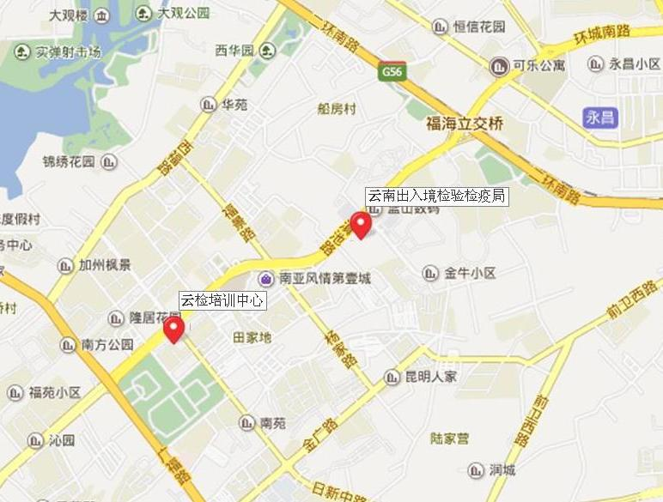
云南出入境检验检疫局：云南省昆明市西山区滇池路429号
云检培训中心：云南省昆明市滇池路761号（滇池路与日新中路交叉路口）
参考路线：
１．云南出入境检验检疫局乘车路线：可乘A1、44、73、91、93、106、120、152路公交车到老年活动中心站下车（往滇池方向），对面即可看到我局。
2．云检培训中心乘车路线：可乘97、109、120、166、171路公交车到云检培训中心站下车。
3．资格复审、面试地点位置示意图及乘车路线仅供参考，请考生提前了解具体地点及出行线路，确保准时到达。

